<https://www.cnblogs.com/junyang/p/8159383.html>

“Spring boot非常适合Web应用程序开发。您可以轻松创建自包含的HTTP应用。web服务器采用嵌入式Tomcat，或者Jetty等。大多数情况下Web应用程序将使用

spring-bootstarter-web模块快速启动和运行。”

本例子通过显示用户列表展示如何使用spring boot和Thymeleaf开发web项目。

几点说明：

* Spring boot开发web项目，通常打成jar包，使用内置的web服务器 Tomcat、Jetty、undertow 来运行。
* 静态资源（css、js、图片等）默认放在resources/static下面。如果要修改默认存放目录，可以通过设置属性 **spring.mvc.static-path-pattern**来实现。
* 模板文件默认放在 templates目录下
* Spring boot支持使用模板来开发web应用，支持的模板类型包括
  + FreeMarker
  + Groovy
  + Thymeleaf
  + Mustache

Spring boot不建议使用jsp开发web。

本文使用Thymeleaf来作为模板引擎开发web项目。

Thymeleaf

Thymeleaf是一个Java模板引擎开发库，可以处理和生成HTML、XML、JavaScript、CSS和文本，在Web和非Web环境下都可以正常工作。

Thymeleaf可以跟Spring boot很好的集成。

Spring Boot+Thymeleaf开发web

创建spring boot项目

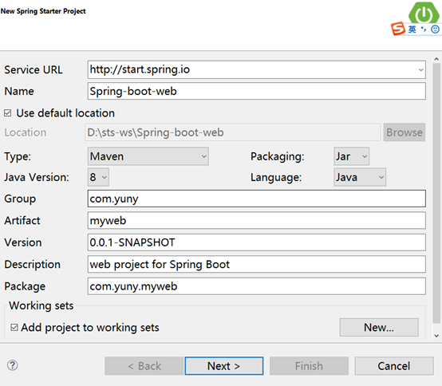

选择spring boot和依赖 ，注意需要的依赖包括web和Thymeleaf

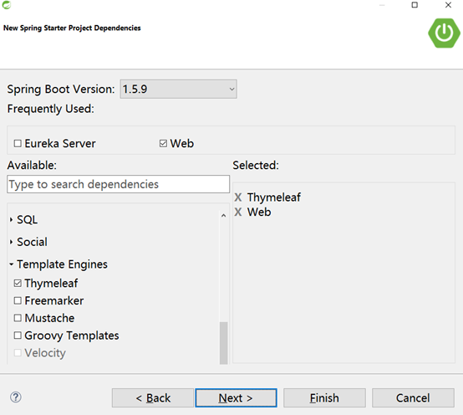

 点击finish。创建的项目结构如下：

其中SpringBootWebApplication.java是自动生成的。是程序启动入口。

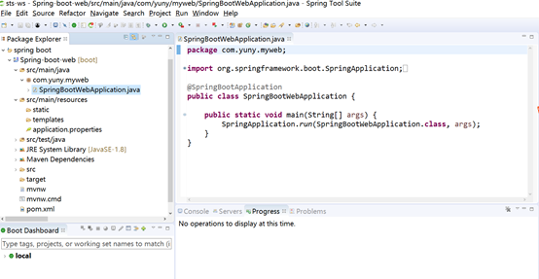

生成的POM.xml文件如下

[复制代码](javascript:void(0);)

<?xml version="1.0" encoding="UTF-8"?>

<project xmlns="http://maven.apache.org/POM/4.0.0" xmlns:xsi="http://www.w3.org/2001/XMLSchema-instance"

xsi:schemaLocation="http://maven.apache.org/POM/4.0.0 http://maven.apache.org/xsd/maven-4.0.0.xsd">

<modelVersion>4.0.0</modelVersion>

<groupId>com.yuny</groupId>

<artifactId>myweb</artifactId>

<version>0.0.1-SNAPSHOT</version>

<packaging>jar</packaging>

<name>Spring-boot-web</name>

<description>web project for Spring Boot</description>

<parent>

<groupId>org.springframework.boot</groupId>

<artifactId>spring-boot-starter-parent</artifactId>

<version>1.5.9.RELEASE</version>

<relativePath/>

</parent>

<properties>

<project.build.sourceEncoding>UTF-8</project.build.sourceEncoding>

<project.reporting.outputEncoding>UTF-8</project.reporting.outputEncoding>

<java.version>1.8</java.version>

</properties>

<dependencies>

<dependency>

<groupId>org.springframework.boot</groupId>

<artifactId>spring-boot-starter-thymeleaf</artifactId>

</dependency>

<dependency>

<groupId>org.springframework.boot</groupId>

<artifactId>spring-boot-starter-web</artifactId>

</dependency>

<dependency>

<groupId>org.springframework.boot</groupId>

<artifactId>spring-boot-starter-test</artifactId>

<scope>test</scope>

</dependency>

</dependencies>

<build>

<plugins>

<plugin>

<groupId>org.springframework.boot</groupId>

<artifactId>spring-boot-maven-plugin</artifactId>

</plugin>

</plugins>

</build>

</project>

[复制代码](javascript:void(0);)

增加实体User

[复制代码](javascript:void(0);)

public class User {

private Integer id;

private String name;

private String age;

private String address;

//省略get和set方法、构造函数

}

[复制代码](javascript:void(0);)

增加UserController

[复制代码](javascript:void(0);)

@Controller

@RequestMapping("/user")

public class UserController {

@RequestMapping("/{id}")

public String getUser(@PathVariable Integer id,Model model) {

model.addAttribute("user",new User(id,"张三",20,"中国广州"));

return "/user/detail";

}

@RequestMapping("/list")

public String listUser(Model model) {

List<User> userList = new ArrayList<User>();

for (int i = 0; i <10; i++) {

userList.add(new User(i,"张三"+i,20+i,"中国广州"));

}

model.addAttribute("users", userList);

return "/user/list";

}

}

[复制代码](javascript:void(0);)

增加模版文件list.html，注意模版文件是放在tempplates目录下。本案例将文件放在/templates/user/下面。

[复制代码](javascript:void(0);)

<!DOCTYPE html>

<html xmlns:th="http://www.thymeleaf.org">

<head>

<meta charset="UTF-8" />

<title>Insert title here</title>

</head>

<body>

<h2>用户列表</h2>

<div>

<ul>

<li th:each="user:${users}">

<span th:text="${user.id}"></span>-

<span th:text="${user.name}"></span>-

<span th:text="${user.age}"></span>-

<span th:text="${user.address}"></span>

</li>

</ul>

</div>

</body>

</html>

[复制代码](javascript:void(0);)

启动

以application方式启动SpringBootWebApplication.java

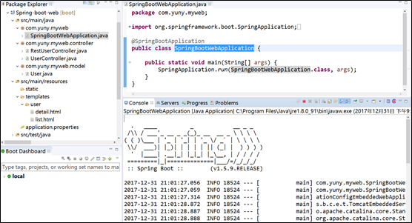

 访问<http://localhost:8080/user/list> ，效果如下

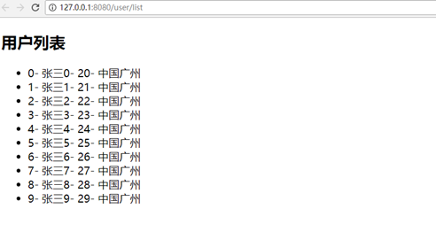

总结

Spring boot开发web项目非常简单，对模版的支持也很到位。Thymeleaf模版引擎跟el表达式很相似，所以从jsp过度到使用Thymeleaf 并不是太难的事。

本文案例代码下载地址

<https://github.com/junyanghuang/spring-boot-samples/tree/master/Spring-boot-web>